

PPE Gsb lot

Validation de compétences



|  |
| --- |
| A1.1.1 Analyse du cahier des charges d’un service à produire  A1.4.1 Participation à un projet  A1.4.2 Évaluation des indicateurs de suivi d’un projet et justification des écarts  A4.1.1 Proposition d’une solution applicative  A4.1.2 Conception ou adaptation de l’interface utilisateur d’une solution applicative  A4.1.3 Conception ou adaptation d’une base de données  A.4.1.6 gestion d’environnements de développement et de test  A4.1.7 Développement, utilisation ou adaptation de composants logiciels |

**A1.1.1 Analyse du cahier des charges d’un service à produire**

C1.1.1.2 Identifier les fonctionnalités attendues du service à produire

Lors de ce projet, nous avons dû comprendre le besoin de la société GSB seulement à partir d’un cahier des charges. En le lisant et mettant en commun, nous avons vu qu’il fallait produire une application permettant de gérer les échantillons de médicaments au cours de leurs cycle de transit et que cette même application devait permettre des choses différentes en fonction du profil sur lequel on était connecté (production, magasin ou visiteur). Ainsi nous avons conclu que chaque profil devait renseigner une chose précise comme l’ajout d’un lot et des échantillons pour la partie production et que chacun devait avoir une possibilité de consultation selon différents critères.

**A1.4.1 Participation à un projet**

C1.4.1.2 Rendre compte de son activité

Pour plus de compréhension au cours de ce projet et afin de mieux pouvoir l’organiser, j’ai mis en place un tableau Trello. Trello est une plateforme de gestion de projet permettant de créer des cartes dans lesquelles ont peut écrire et des colonnes dans lesquelles on peut les placer. Chacun devait alors en fin de tâche et/ou fin de séance rendre compte de son activité de la séance dans la carte intitulée : « Compte rendu de séance ».

**A1.4.2 Évaluation des indicateurs de suivi d’un projet et justification des écarts**

C1.4.2.1 Suivre l’exécution du projet

J’ai pu suivre le bon déroulement du projet grâce au Trello mais aussi au diagramme de GANTT. Celui-ci me permettait une gestion dans le temps des différentes activités et donc de toujours garder un œil savoir si un retard ou une avancé était arrivées. A la fin de chacune de leur tâches, mes coéquipier me donnaient le temps qu’ils avaient pris et depuis quand et je remplissais mon diagramme pour suivre l’évolution du projet et les travaux de mes camarades.

C1.4.2.2 Analyser les écarts entre temps prévu et temps consommé

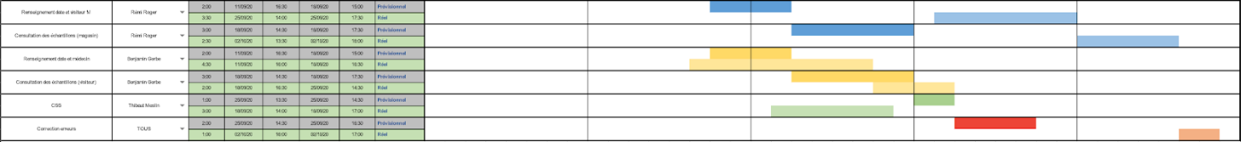Un seul retard a été constaté et une mauvaise évaluation du temps d’une activité de Benjamin Gerbe. L’absence de 2 semaines de Rémi Roger (partie magasin) est visible ici.

**A4.1.1 Proposition d’une solution applicative**

C4.1.1.1 Identifier les composants logiciels nécessaires à la conception de la solution

Nous avons dû utiliser plusieurs composants logiciels au cours de notre projet. Nous avons utilisé une base de données afin d’enregistrer les informations sur nos visiteurs, médecins, échantillons, lots… par exemple.

**A4.1.2 Conception ou adaptation de l’interface utilisateur d’une solution applicative**

C4.1.2.1 Définir les spécifications de l’interface utilisateur de la solution applicative

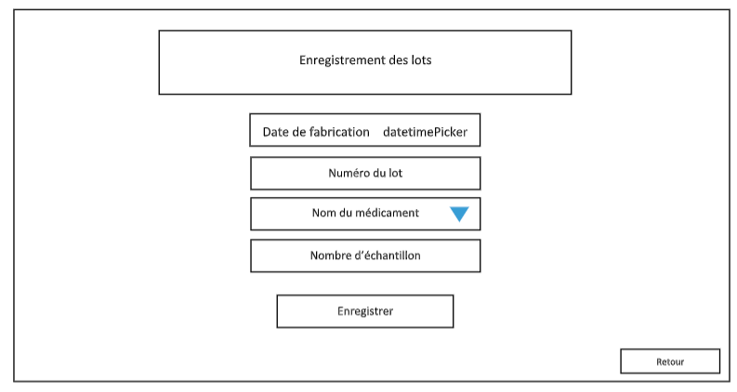Nous avons réalisé des maquettes avant de nous lancer dans le développement de notre application, voici un exemple de celles-ci :

**A4.1.3 Conception ou adaptation d’une base de données**

C4.1.3.2 Implémenter le schéma de données dans un SGBD

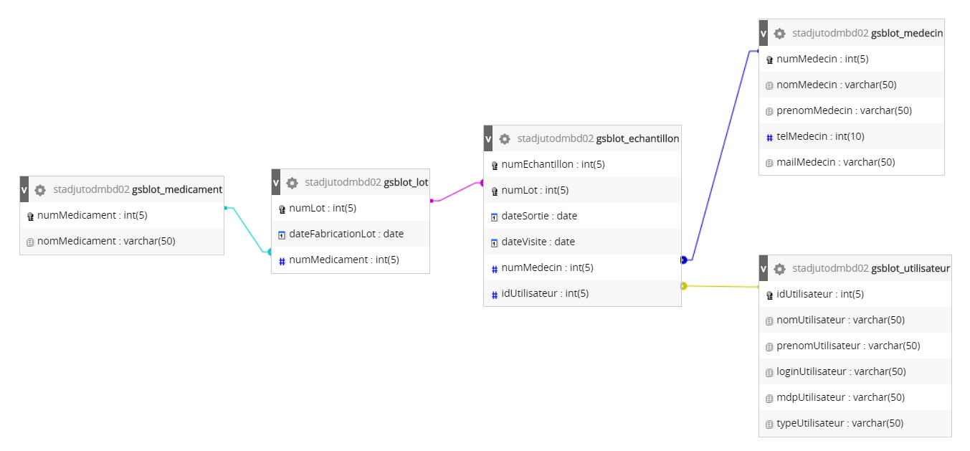J’ai personnellement dû m’occuper de la base de données et de sa création dans phpMyAdmin via WampServer tout d’abord puis sur le serveur OVH.

C4.1.3.4 Manipuler les données liées à la solution applicative à travers un langage de requête

Nous avons dû recourir à des fonctions dans ce projet, celles-ci sont stockées dans le fichier *gestion_bdd.php*. En voici un exemple permettant de savoir si un lot existe ou non :

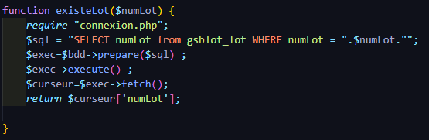

**A.4.1.6 gestion d’environnements de développement et de test**

C4.1.6.1 Mettre en place et exploiter un environnement de développement

Comme dit plus haut, j’ai réalisé en même temps que la base de données un jeu d’essai complet permettant de mener à bien tous les tests unitaires qui devaient être réalisés. On peut par exemple prendre l’attribution d’un lot de Xanax et regarder dans la base de données si le/les date de remise du/des échantillon(s) et le numéro du visiteur à qui il(s) avai(en)t été donné(s) avait bien été renseigné sur les lignes correspondantes.

**A4.1.7 Développement, utilisation ou adaptation de composants logiciels**

C4.1.7.1 Développer les éléments d’une solution

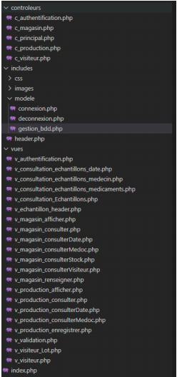Notre projet était structuré selon la méthode MVC et grâce à Github (notre outil de gestion de projet), nous pouvions travailler tous en simultané sans que rien ne soit supprimé.

C4.1.7.4 Utiliser des composants d’accès aux données

Pour accéder à nos données, notre base de données était hébergée en local via WampServer puis lorsque le projet fût terminé nous l’avons importé sur le phpMyAdmin du serveur OVH puis testé si cela marchait correctement.